**O USO DE TECNOLOGIAS DA INFORMAÇÃO COMO ALTERNATIVA AO LABORATÓRIO DE QUÍMICA NO ENSINO DE ATOMÍSTICA.**

Vinícius Benedetti¹, Rodrigo Oliveira Lopes2, Everton Lüdke3

1UFSM/Física/Licenciando, viniciusbenedetti@hotmail.com

2UFSM/PPGE Ensino de Ciências/EBE Cícero Barreto, contatorodrigolopes@gmail.com

..

3UFSM/Física/Professor, evertonludke@gmail.com

**RESUMO:**

Esse trabalho visa conhecer, inicialmente, em certa medida, como tem se dado o ensino de atomística na disciplina de química na realidade da Educação Básica. Especificamente no que tange à utilização, por parte dos professores de química, da Experimentação em laboratório e/ou Tecnologias Educacionais para o ensino dos Modelos Atômicos. Partindo da constatação de que a experimentação, por diversos motivos, não tem sido amplamente utilizada em sala de aula, inclusive por questões de infraestrutura. Será apresentada uma proposta de metodologia para o ensino de atomística, utilizando as tecnologias educacionais, nesse caso, utilizamos algumas simulações acerca dos modelos atômicos. A escolha desse recurso se deu devido a riqueza desse recurso educacional, somada as dificuldades encontradas para a realização de aulas experimentais em laboratórios, como a baixa viabilidade econômica ou até mesmo a falta de laboratórios bem estruturados.

**Palavras Chaves:** Modelos Atômicos; Tecnologias Educacionais; Recursos Didáticos.

# 1 INTRODUÇÃO

Considerando a matéria como o principal objeto de estudo da Química, implicitamente atribui-se ao átomo enorme relevância como conceito a ser desenvolvido na Educação Básica.

Junto à importância da compreensão do conceito de átomo surgem as grandes dificuldades em Ensinar e Aprender sobre os Modelos Atômicos, dificuldades estas que são inerentes às atividades dos Professores de Química e aos estudantes. Contudo, existem alguns consensos a respeito do Ensino de Atomística, entre eles, a concepção que defende a utilização de Experimentos para o desenvolvimento deste conteúdo em sala de aula.

Ainda que não discordando desse movimento, que defende a experimentação para o Ensino de Atomística e dos conteúdos de Química de maneira geral, é necessário ponderar e analisar a atual realidade de nossas Escolas de Educação Básica e condições de trabalho dos Professores de Química, para a elaboração de uma crítica construtiva a respeito da utilização de Experimentos como Recursos Didáticos em aulas de Química. Devemos reconhecer as carências, em termos de infraestrutura das escolas, no que diz respeito a laboratórios. Assim como, compreender o desafio que é para o professor preparar aulas experimentais, frente as suas longas jornadas de trabalho.

Diante do exposto, deve-se conhecer e considerar, cada vez mais, recursos didáticos alternativos para o Ensino de Química. As Tecnologias Educacionais surgem como alternativas que acabam sendo bastante viáveis, pois reduzem, significativamente, a produção de resíduos e consequentemente tornam-se mais vantajosas economicamente falando. Contudo, essas tecnologias ainda não são amplamente utilizadas pelos professores de Química.

A utilização de computadores e softwares, isto é, as Tecnologias da Informação e Comunicação no Ensino é motivo de políticas públicas em muitos países, no Brasil essa realidade foi concretizada por meio do Programa Nacional de Tecnologia Educacional (ProInfro), que busca possibilitar a utilização da informática como recurso nas escolas de Educação Básica brasileiras.

No presente trabalho, dar-se-á maior enfoque às simulações que visam propiciar o ensino dos Modelos Atômicos. De modo geral, as simulações têm sido pouco empregadas como meio para transpor o fenômeno para o computador. Na maior parte dos casos, animações são embutidas em ambientes de aprendizagem, as quais estão integradas a outras aplicações (GREDLER, 1996).

# 2 METODOLOGIA

A pesquisa desenvolvida teve cunho qualitativo, partindo de uma realidade concreta por meio de experiências vivenciadas por um professor de Química na Educação Básica que atua em Santa Maria. As práticas aqui analisadas foram implementadas em três turmas de primeiro ano, na qual o pesquisador atua como professor de química regularmente, na Escola Estadual Básica Cícero Barreto, pertencente à rede pública estadual do estado do Rio Grande do Sul. Essas atividades fazem parte do trabalho de mestrado do co-autor deste trabalho, ROL. O qual foi formalmente autorizado pela equipe diretiva para a realização das atividades de pesquisa no ambiente da escola.

A realização do trabalho será dividida em quatro etapas, a saber: i) Revisão na literatura acerca da utilização do laboratório de química no ensino de química; ii) Levantamento, na literatura da área, sobre a utilização de Tecnologias Educacionais para o Ensino de Química; iii) Tratamento das informações coletadas nas etapas i e ii; iv) Proposição de estratégias para a utilização de Tecnologias Educacionais como alternativas à utilização do laboratório de química para o Ensino de Atomística.

Ao passo que foram realizadas as etapas i e ii, entrar-se-áem contato com a direção da escola de Educação Básica em Santa Maria, visando a autorização para irmos até a escola implementarmos as atividades e efetivação da etapa iv do trabalho.

Partindo do resultado encontrado pela etapa iii é que foi elaborada e proposta a estratégia de utilização de tecnologias para o Ensino de Atomística, que foi viável à realidade da escola em que se realizou o trabalho.

A metodologia para a utilização das simulações digitais pode ser apresentada em três etapas, a saber:

1. A atividade será iniciada com a realização de questões problematizadoras, que precedem a utilização das simulações, nessas questões o professor busca conhecer as concepções prévias dos alunos, a partir das quais vai ter que desenvolver seu trabalho para aproximar tais concepções do conhecimento dito científico;
2. Nessa etapa, o professor instiga os alunos à manipularem a simulação, explorar as variáveis controláveis na simulação, observar as regularidades, diferenciar as principais características entre os modelos atômicos;
3. Por fim, o professor deve retomar as questões problematizadoras, utilizando os mesmos problemas ou não. Se o professor adotar outras questões, é importante que ele retome as questões apresentadas na problematização. É com base nas produções dos alunos nessa fase é que o professor irá recolher os indicadores de aprendizagem para os processos avaliativos.

É importante salientar que a avaliação, nessa atividade, não pode ser apenas um teste ao fim da atividade que irá indicar o nível de aprendizado, nessa perspectiva de interação do aluno com o conhecimento, o aluno deve utilizar a avaliação como meio para controlar sua aprendizagem, assim como o professor deve utilizar estes indicadores de aprendizagem produzidos pelos alunos para orientar a suas novas práticas.

A avaliação permeia todo o processo de ensino e de aprendizagem, não mais estando desconectada da atividade de ensino, o professor, deve estar atento aos resultados e permanentemente revendo e reconstruindo as suas ações. Não é aceitável, nesse sentido, a postura do professor que utiliza a avaliação como ferramenta de controle disciplinar, por meio da ameaça em relação a obtenção de notas baixas. Essa prática não condiz com aquilo que se propõe um ambiente, em certa medida, construtivista.

# 3 RESULTADOS E ANÁLISE

Após a revisão na literatura que trata sobre a utilização de experimentos para o ensino de atomística, se torna evidente a infrequência da utilização deste recurso didático. Ao mesmo tempo, parece consenso que a experimentação, não só para o ensino de modelos atômicos, se apresenta como um recurso didático importantíssimo para as aulas de química.

Cabe ser feita uma reflexão: Por que os professores de química, geralmente, não adotam, na prática, as atividades em laboratório como forma de ensinar as concepções sobre átomo? Feita uma análise sobre essa questão, no ambiente escolar ou na literatura de referência, serão conhecidas uma série de barreiras, que em certa medida, justificam essa realidade, a saber:

1. A realidade dos laboratórios de química nas escolas dificulta esse trabalho, quando a estrutura física existe, o professor esbarra na falta de reagentes e de materiais;
2. Também é importante que exista a consciência de uma maior necessidade de planejamento que demanda uma atividade experimental, e que esse planejamento implica em um bom tempo de dedicação, por parte do professor o que vai de encontro, ou seja, não combina com a realidade de trabalho desse profissional, que por muitas vezes tem que realizar jornadas de trabalho colossais para buscar uma melhor remuneração.

No entanto, as dificuldades não justificam a não realização de um bom trabalho, no que diz respeito às simulações, o que verifica-se é a falta da cultura em utilizar estes recursos que os professores, normalmente, apresentam.

A utilização deste recurso em sala de aula tem grande importância, segundo vários aspectos, entre eles:

* Possibilita, em parte, a efetivação de um ambiente construtivista, ao passo que a simulação digital trata-se de uma ferramenta incluída na chamada web 2.0, em outros termos, este recurso tem em sua essência a valorização da interação do aluno. Reduzindo a postura passiva do aluno, em prol de um comportamento ativo, de questionamento, e de maior autonomia do aluno sobre sua aprendizagem;
* As simulações digitais, nesse caso, a simulação “Modelos do Átomo de Hidrogênio” (Imagem 1), localizada no site phet colorado, mantido pela Universidade do Colorado(EUA), auxilia e podem ser considerada uma aliada do professor, no sentido de motivar a turma. Essa motivação vem do grande abismo que separa de um lado a utilização de recursos que permitem a interação do aluno com o conteúdo e de outro algumas tentativas de conferir a tão sonhada postura ativa ao aluno;
* A interação a qual nos referimos está vinculada ao fato de que o aluno tem em seu controle uma série de variáveis e situações as quais ele pode lançar mão, afim de conhecer diferentes comportamentos dos modelos atômicos em estudo.

Abaixo veja na imagem 1, a Simulação “Modelos do Átomo de Hidrogênio”.

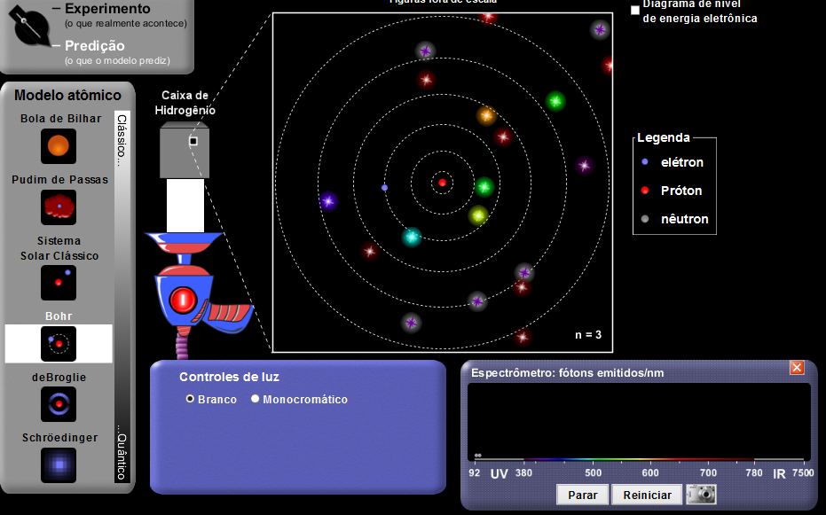

Algumas reflexões, verdadeiros alertas, sobre a utilização das simulações devem ser feitas para o ensino de atomística. Embora, a simulação tenha uma caráter visual muito forte e mais rico, quando comparadas às figuras normalmente encontradas em livros didáticos de química, assim como já salientamos anteriormente, permite que o aluno controle o andamento da atividade, interagindo com a simulação. O estudo das concepções de átomos trabalha com modelos atômicos, isto é, com aproximações da realidade, formas de explicar o conhecimento sobre o átomo. Modelos estes que foram propostos, em sua grande maioria, em outros contextos de sociedade e ciência e que, em geral, são modelos que foram superados via desenvolvimento científico. É responsabilidade do professor, salientar a evolução histórica desses conhecimentos, assim como, deixar nítida a ideia de que o que é apresentado nas simulações não é o átomo, como encontrado na natureza, mas sim a melhor forma existente, em determinado recorte histórico, para explicar esse conceito.

# 4 CONCLUSÕES

Para Giordan (2005) as tecnologias não substituirão o papel do professor, como creem alguns profissionais, pois o professor seguirá ocupando o papel de mediador entre o aluno e conhecimento, possibilitando o desenvolvimento de competências e habilidades necessárias à formação cidadã tão aclamada pelos Parâmetros Curriculares Nacionais.

O que pode ser considerado uma grande motivação para a utilização das Tecnologias no Ensino de Química é a capacidade de transposição do fenômeno de ocorrência no mundo natural para o computador, podendo dessa forma, ser melhor visualizado e até manipulado. É nesse ponto que as simulações se apresentam como um recurso de grande valor para o professor de química. Elas permitem, ver aquilo que não é visível e manipular variáveis que, na natureza, oferecem grande dificuldades para serem manipuladas. Nesse contexto, o professor deve saber lançar mão desse recurso para enriquecer sua prática.

Também é primordial que o professor saiba detectar e buscar minimizar, nos alunos, a visão animalista da matéria. Pois, a utilização de modelos ainda não está bem resolvida no ensino de química. Enfatizar que aquilo que é apresentado em modelos não é encontrado tal e qual na natureza e que o modelo é uma tentativa de explicar algum fenômeno de difícil compreensão, é tarefa obrigatória para o docente. Pois, a utilização da simulação pode reforçar a ideia de que o modelo é a realidade e nesse caso o professor terá efetuado um tiro no próprio pé, reforçando uma ideia equivocada no aluno.

Por outro lado, a simulação pode corroborar para a construção do conhecimento sobre modelos atômicos, assim como para uma série de outros conceitos tanto químicos, como de outras disciplinas, desde que o professor consiga provocar aos alunos e consiga conduzir a atividade da simulação de forma com que a atividade tenha sentido para a turma. Também é condição básica para o sucesso da atividade, que esse tipo de recurso não seja utilizado de forma isolada, isto é, que o professor revisite em suas aulas esse recurso, de maneira que os alunos se habituem a participação nesse tipo de atividade e, minimamente naturalizem a utilização das tecnologias educacionais em geral. Pois, na utilização de simulações ou de quaisquer outros recursos, com os quais os alunos não estejam acostumados a trabalhar, inicialmente a turma apresentará certa estranheza, podendo, inclusive rejeitar aquele recurso didático.

Observadas essas características, as simulações podem ser consideradas um recurso precioso e que estão ao alcance do professor, já que é cada vez maior a número de simulações e de conceitos abordados por esses softwares. A partir disso, é dever do professor começar a explorar esse mundo que está ao seu dispor, haja visto que as tecnologias já estão presentes, queira ou não o professor, no cotidiano escolar. É nessa hora que o docente que está em sintonia com os alunos deve aproveitar essa realidade, em que todos, ou quase todos jovens estão cotidianamente conectados na rede e utilizar essa característica das aulas de hoje em dia a seu favor.

# 5 REFERÊNCIAS

AMARAL, L. H; AMARAL, C. L. C. Tecnologias de comunicação aplicadas à educação. In: Interações Virtuais: Perspectivas para o ensino de língua portuguesa à distância. São Carlos: Claraluz, 2008.

Giordan, M. **O computador na educação em ciências: breve revisão crítica acerca de algumas formas de utilização**. Ciência & Educação, v. 11, n. 2, p. 279-304, 2005.

MACEDO, L. **Ensaios Construtivistas**. 5. ed. São Paulo: Casa do Psicólogo, 2002.

**Modelos do Átomo de Hidrogênio** Disponível em: <https://phet.colorado.edu/pt_BR/simulation/hydrogen-atom>. Acesso em: 15 de março de 2015.

MORTIMER, E. F. **Linguagem e Formação de Conceitos no Ensino de Ciências**. 1. reimpressão. Belo Horizonte: Editora UFMG, 2006.

BRASIL. Parâmetros Curriculares Nacionais para o Ensino Médio. Brasília: MEC/SEMTEC, 1999.